МБДОУ «Детский сад «Березка» ст. Кардоникской»
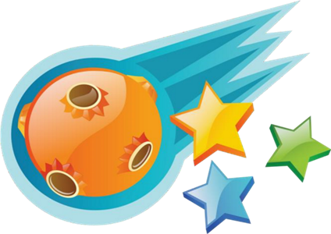

Космическая станция «Академия космических наук»
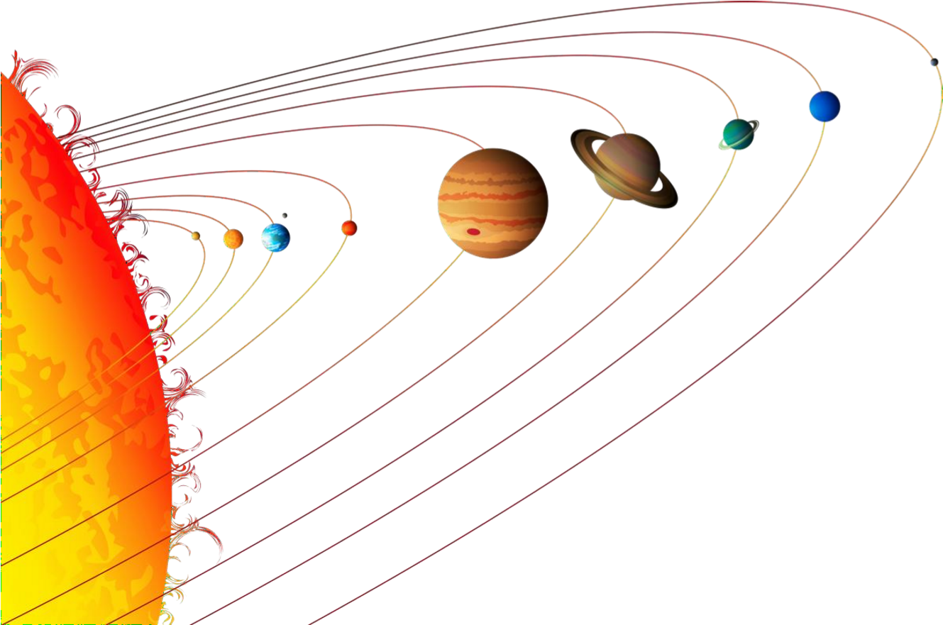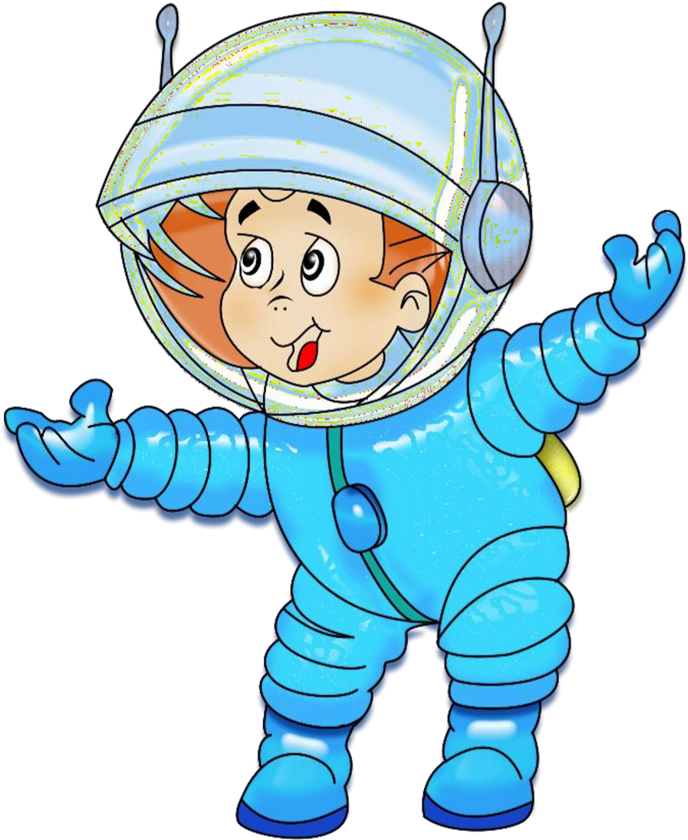
Воспитатель: Яковенко А.В..

2022г.

Цель: Ввести детей в ситуацию «Клубный час», помогать приобретать жизненный опыт, переживания, необходимые для самоопределения и саморегуляции.
Задачи:
1. Закреплять представления детей об исследованиях в области космоса 2. Совершенствовать умение детей самостоятельно распределять роли, принимать воображаемую ситуацию и действовать в соответствии с ней
- Закреплять умения моделировать игровой диалог, использовать различные, строительные материалы, предметы-заместители
- Развивать творческое воображение
- Развивать саморегуляцию поведения

Космическая станция «Академия космических наук»
(Учебный кабинет)
Добро пожаловать в Академию космических наук…
А что такое «космос»? Это таинственный и манящий мир звезд, планет, множества астероидов и комет, пронзающих безвоздушное пространство. Если представить Вселенную огромной космической страной, то космические города будут называться галактиками, а космический район одного из таких городов – это наша Солнечная система.
Слайд 1 В пространстве космическом воздуха нет,
и кружат там девять различных планет.
И Солнце – звезда в самом центре системы,
и притяжением связаны все мы.

Слайд 2 Эта желтая звезда согревает нас всегда.
Все планеты освещает. От других звезд защищает…. (Солнце)

Вокруг солнца вращаются все объекты нашей солнечной системы (планеты, их спутники, астероиды, кометы, космическая пыль

Слайд 3 Ночью с солнцем я меняюсь и на небе зажигаюсь
Сыплю мягкими лучами, словно серебром
Полной быть могу ночами, а могу серпом (Луна)
А кто знает, что такое луна? (солнце -это звезда, вокруг которой вращаются вес планеты солнечной системы) (ответы детей)
Луна-это естественный спутник Земли, она вращается вокруг нашей планеты

Слайд 4 Ни начала, ни конца, ни затылка, ни лица.
Знают все, и млад и стар, что она - большущий шар. (Земля)
Кто знает, как называется это планета? (ответы детей)
Правильно, это Земля-планета, на которой мы живем!

Слайд 5 Ближайшая соседка нашей планеты – Венера,
на этой планете есть атмосфера, но она не пригодна для жизни.

Слайд 6 Самая маленькая планета – Меркурий, она расположена ближе всех к солнцу, поэтому раскалена.
Слайд 7 Это красная планета по соседству с нами.
Он зимой и даже летом мерзнет надо льдами.
Странно, что ни говори, - дед не сверху, а внутри. (Марс)
Марс – четвертая планета нашей солнечной системы, которая расположена рядом с Землей. На Марсе очень много окиси железа, поэтому, когда мы смотрим на эту планету она кажется нам красного цвета.

Слайд 8 В телескоп скорей взгляните -он гуляет по орбите.
Там начальник он над всеми, больше всех других планет.
В нашей солнечной системе никого крупнее нет. (Юпитер)
Юпитер – самая большая планета нашей солнечной системы.

Слайд 9 Все планеты с полюсами, есть экватор у любой Но планеты с поясами не найдете вы другой.
В этих кольцах он один-очень важный господин (Сатурн)
Сатурн –шестая по счету от солнца планета. Полагают, что кольца Сатурна – это обломки, оставленные от комет и астероидов, которые расплываются в пространстве на тысячи миль от планеты.

Слайд 10 Седьмая по счету от солнца планета-Уран- это газовый гигант. Это очень холодная планета, поэтому ее называют «Ледяным гигантом». Отличительная особенность этой планеты в том, что она вращается в обратную сторону, нежели другие планеты.

Слайд 11 Восьмая планета нашей солнечной системы – Нептун. В атмосфере Нептуна, есть большое белое облако, которое движется довольно быстро вокруг планеты. Никакая другая планета в Солнечной системе не имеет ветра, столь же сильные, как на Нептуне.

Слайд 12 Девятая планета- Плутон. Это маленькая планета, так как она находится очень далеко, поэтому до сих пор мало что известно о Плутоне и его спутниках.

Слайд 13 А сейчас я предлагаю Вам создать схему-макет солнечной системы. Я загадываю вам загадки, кто отгадывает- находит это космическое тело и выкладывает его на схеме космического пространства.

Составление схемы-макета солнечной системы
(Дети отгадывают загадки и выходят по одному выкладывают космические тела на макет- схему)
- Это огромный раскаленный газовый шар, вокруг него движутся планеты
(Солнце)
- Самая маленькая планета, жаркая и находится ближе всех к солнцу (Меркурий)
- Третья планета солнечной системы, которая пригодна для жизни человека (Земля)
- Самая отдаленная от солнца и холодная планета (Нептун)
- Спутник Земли (Луна)
- Ближайшая соседка нашей планеты, на ней тоже есть атмосфера, но она не пригодна для жизни (Венера)
- Четвертая планета солнечной системы красного цвета (Марс)
- Самая большая планета (Юпитер)
- Шестая по счету от солнца Планета с кольцами (Сатурн)
- Восьмая по счету от солнца планета, самая ветреная планета (Плутон)
Молодцы! Посмотрите у нас получилась замечательная схема солнечной системы. Сегодня мы вспомнили планеты нашей солнечной системы, в следующий раз вы узнаете откуда человек узнал о планетах, как можно полететь в космос и стать космонавтом. Если остается время дети рассматривают макеты (модули) солнечной системы, изготовленные родителями и детьми детского сада

